МИНИСТЕРСТВО ОБРАЗОВАНИЯ РЕСПУБЛИКИ БЕЛАРУСЬ

Учреждение образования «БЕЛОРУССКИЙ ГОСУДАРСТВЕННЫЙ

ТЕХНОЛОГИЧЕСКИЙ УНИВЕРСИТЕТ»

Факультет Информационных технологий

Кафедра Информационные системы и технологии

Специальность 1–40 01 01 Программное обеспечение информационных технологий

**ПОЯСНИТЕЛЬНАЯ ЗАПИСКА**

**К КУРСОВОЙ РАБОТЕ НА ТЕМУ:**

«Реализация базы данных банковского приложения с применением технологии шифрования и маскирования в БД»

Выполнил студент Станчик Максим Андреевич

(Ф.И.О.)

Руководитель работы ст. преп. Нистюк О.А

(учен. степень, звание, должность, Ф.И.О., подпись)

И.о. зав. кафедрой ст. преп. Блинова Е.А.

(учен. степень, звание, должность, Ф.И.О., подпись)

Курсовая работа защищена с оценкой

Минск 2024

**Содержание**

**Введение**

Современные банковские приложения играют ключевую роль в финансовой сфере, обеспечивая удобный и безопасный доступ к банковским услугам для клиентов. С увеличением объемов обрабатываемых данных и ростом числа киберугроз безопасность информации становится одной из главных задач для финансовых организаций. В условиях постоянного внимания к вопросам защиты личных данных и конфиденциальности клиентов, внедрение технологий шифрования и маскирования в базы данных становится не только актуальным, но и необходимым.

Целью данного курсового проекта является разработка базы данных для банковского приложения, которая будет интегрировать современные методы шифрования и маскирования данных. Это позволит обеспечить высокий уровень безопасности, защитив чувствительную информацию, такую как персональные данные клиентов, счета и кредиты.

В основной части будут затронуты все аспекты разработки проекта и обоснованы некоторые технические приёмы, к которым приходилось прибегнуть, с целью реализации работы веб-сервера с базой данных.

В рамках проекта будут рассмотрены основные методы шифрования, используемые в современных системах управления базами данных (СУБД), а также подходы к маскированию данных, позволяющие минимизировать риски утечек информации.

Самой широко распространённой моделью базы данных является реляционная, основанная на теории множеств. В качестве СУБД для её разработки была выбрана Oracle 23c Express Edition Release 21.0.0.0.0 (version 21.3.0.0.0) ввиду своей высокой производительности и надёжности.

Для демонстрации работы базы данных необходимо разработать приложение, взаимодействующее с ней. Приложение реализовано с помощью языка программирования Java с использованием Spring и Hibernate.

Чтобы добиться реализации необходимого функционала, нужно выполнить следующие задачи:

* Провести анализ предметной области и определить основные сущности и атрибуты базы данных;
* Разработать концептуальную модель базы данных в нотации ER-диаграмм;
* Преобразовать концептуальную модель в логическую модель в нотации реляционной алгебры;
* Реализовать логическую модель в физической модели с использованием Oracle;
* Наполнить базу данных тестовыми данными;
* Разработать хранимые процедуры, функции и триггеры для реализации бизнес-логики базы данных;
* Разработать запросы для получения необходимой информации из базы данных.

1. **Постановка задачи**

**1.1 Аналитический обзор аналогов**

В настоящее время банки и финансовые учреждения активно внедряют современные информационные системы для управления своими операциями и повышением уровня обслуживания клиентов. Развитие технологий, особенно в области шифрования и защиты данных, становится особенно важным в свете растущих угроз кибербезопасности. Банковские приложения, предлагающие пользователям широкий спектр услуг — от управления счетами до проведения трансакций — должны обеспечивать высокий уровень защиты личной и финансовой информации.

Технологии шифрования и маскирования данных играют ключевую роль в этом процессе, обеспечивая безопасность информации как при передаче, так и при хранении. Реализация таких технологий в базах данных банковских приложений позволяет минимизировать риски утечек данных и защитить пользователей от мошенничества.

Для выполнения максимально эффективного и возможного маскирования и шифрования данных, важно провести анализ существующих аналогов.

Wells Fargo — один из крупнейших банков в США, предлагающим широкий спектр финансовых услуг как для частных, так и для корпоративных клиентов. Банк предоставляет доступ к различным продуктам, включая банковские счета, кредиты, ипотечные услуги, кредитные карты и инвестиционные решения. Веб-сайт Wells Fargo предоставляет удобный интерфейс для управления всеми этими услугами. Цифровые платформы, такие как Wells Fargo Online и мобильное приложение, обеспечивают удобный доступ к счетам, возможность оплаты и перевода денег, а также инструменты для финансового планирования. Банк предлагает высококачественную поддержку клиентов через различные каналы, включая телефон и онлайн-чат. Однако, несмотря на свои сильные стороны, Wells Fargo сталкивается с критикой за случаи мошенничества и вопросы безопасности, которые могут вызывать у клиентов опасения. Интерфейс веб-приложения представлен на рисунке 1.1.

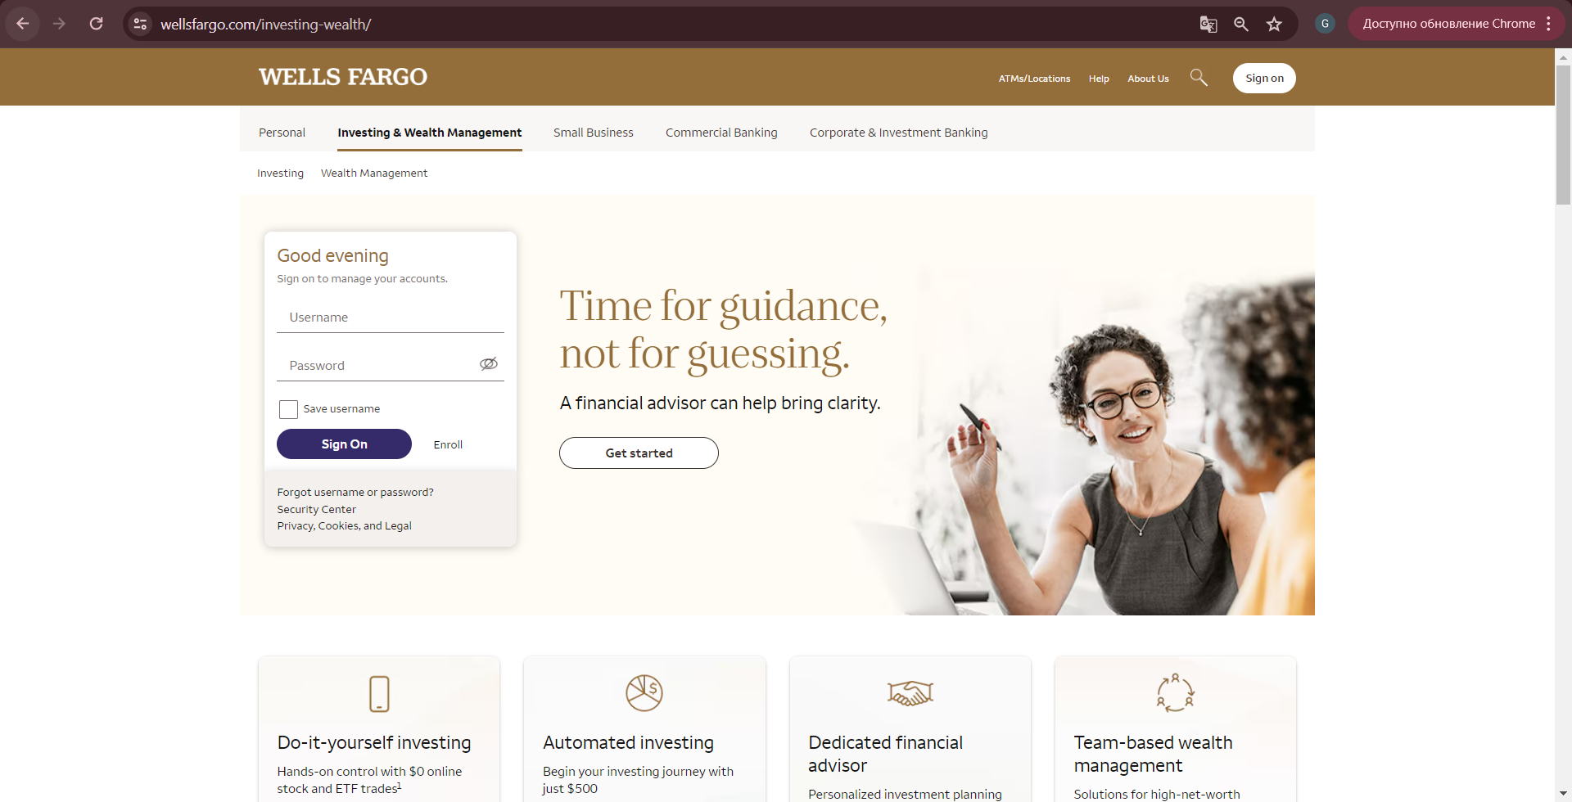

Рисунок 1.1 – интерфейс Wells Fargo

PNC Online Banking — это цифровая платформа от PNC Bank, одного из крупнейших банков США, обеспечивающая пользователям доступ к широкому спектру финансовых услуг. Платформа позволяет управлять текущими и сберегательными счетами, кредитными картами, ипотечными и личными кредитами. Пользователи могут легко осуществлять переводы, оплачивать счета и отслеживать свои расходы через удобный интерфейс. PNC также предлагает инструменты для финансового планирования, включая бюджетирование и управление сбережениями. Клиенты могут рассчитывать на качественную поддержку через телефонные линии и онлайн-чат. Однако некоторые пользователи отмечают недостаточную функциональность мобильного приложения и проблемы с безопасностью, что может вызывать опасения по поводу конфиденциальности данных. Интерфейс веб-приложения представлен на рисунке 1.2.



Рисунок 1.2 – интерфейс PNC Online Banking

Таким образом, можно сделать вывод, что существующие аналоги базы данных для банковского приложения имеют свои преимущества и недостатки, и не полностью удовлетворяют потребностям современных предприятий.

**1.2 Спецификация требований**

База данных должна быть реализована в СУБД Oracle, подключение к которой следует осуществлять при помощи одного из перечисленных специальных пользователей: администратор, авторизованный пользователь, гость. Доступ к данным осуществляется с помощью процедур, права на выполнение которых должны быть выданы пользователям.

Необходимо реализовать импорт и экспорт данных из JSON протестировать производительность базы данных при вставке в неё 100000 строк и проанализировать планы запросов, а также применить технологию шифрования и маскирования в базах данных.

Помимо этого, на основании рассмотренных аналогичных решений, можно сформулировать следующие требования к разрабатываемому программному продукту:

− администратор:

1. вставлять записи в таблицы, удалять записи из таблиц (любые);
2. создавать пользователей, удалять пользователей, обновлять

пользователей, просмотр информации о пользователях (id, ФИО и т.д.), просмотр данных таблиц;

1. возможность блокировки/разблокировки карты;
2. фильтрация и сортировка платежей по дате, сумме, типу;

− клиент:

1. управление пользовательскими счетами (добавление, удаление, чтение);
2. осуществление платежей;

3) управление оформленными кредитами и банковскими карточками.

1.2 Использование технологий при разработке проекта

Для выполнения данного курсового проекта были использованы следующие технологии:

Oracle 21c Express Edition Release 21.0.0.0.0 (version 21.3.0.0.0) —реляционная система управления базами данных (СУБД). Она достаточна надежна, так как предлагает надежные решения для резервного копирования и восстановления данных, такие как RMAN (Recovery Manager), использует систему управления доступом на основе ролей (RBAC), поддерживает свойства ACID (Atomicity, Consistency, Isolation, Durability), гарантируя целостность и надежность транзакций. Все выше перечисленные преимущества критически важны для финансовых приложений, что делает данную СУБД отличным выбором для разработки БД проекта.

Docker version 25.0.3, build 4debf41 — это платформа для разработки, доставки и запуска приложений в контейнерах. Docker предоставляет некоторые возможности для разработчиков, что сделало его неплохим инструментом для разработки приложения:

* Контейнеры позволяют разработчикам упаковывать приложения и все их зависимости в единый образ, что обеспечивает согласованность среды выполнения на разных этапах разработки и развертывания;
* Созданные образы можно легко развертывать на различных серверах или облачных платформах. Это значительно упрощает процесс переноса приложения из разработки в продакшен;
* Docker позволяет создавать стабильные и воспроизводимые среды для тестирования, что упрощает процесс CI/CD (непрерывная интеграция и доставка).
* SQL Developer — это интегрированная среда разработки (IDE) для работы с базами данных Oracle. SQL Developer предоставляет мощные инструменты для управления базами данных, написания и выполнения SQL-запросов, а также для визуального проектирования баз данных.

Исходя из описанных выше технологий, можно сделать вывод о том, что для реализации данного проекта были использованы современные инструменты и технологии, что позволило повысить эффективность работы. Oracle предоставляет высокую производительность и надежность в работе с базами данных, SQL Developer обеспечивает удобное и интуитивно понятное управление базами данных, а Docker обеспечивает согласованность среды выполнения на разных этапах разработки и развертывания. В целом, использование таких технологий позволило реализовать проект на высоком уровне и обеспечить его успешное выполнение.

2. Проектирование базы данных

2.1 Схема базы данных

Логическая схема БД приведена на рисунке 2.1.

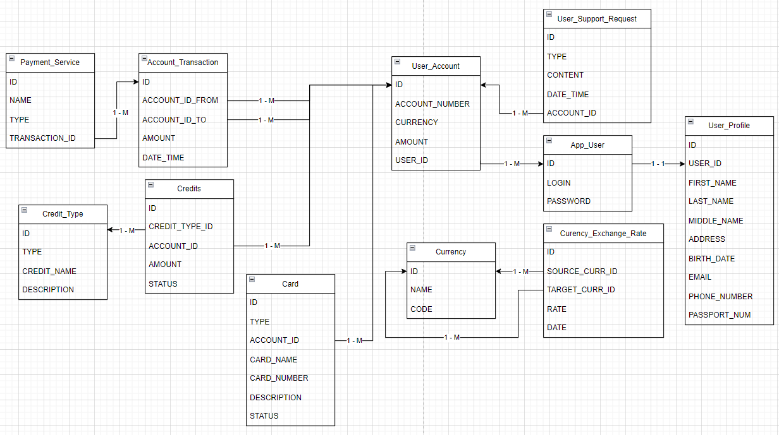

Листинг 2.1 – логическая схема базы данных

Она включает в себя 11 таблиц: Payment_Service, Credit_Type, Credits, Transaction, Card, Account, Currency, App_User, Currency_Exchange_Rate, User_Support_Request, User_Profile.

Таблица App_User хранит информацию о пользователях базы данных. Описание её столбцов представлено в таблице 2.1.

Таблица 2.1. Описание столбцов таблицы App_User

|  |  |  |  |
| --- | --- | --- | --- |
| Название столбца | Тип данных | Описание | Ограничения |
| ID | number(10) | Идентификатор пользователя, первичный ключ | not null |
| LOGIN | nvarchar2(255) | Логин пользователя | not null |
| PASSWORD | raw(2048) | Пароль пользователя | not null |

Таблица User_Profile хранит более подробную информацию о пользователе. У одного пользователя может быть только один профиль. Описание её столбцов представлено в таблице 2.2.

Таблица 2.2. Описание столбцов таблицы User_Profile

|  |  |  |  |
| --- | --- | --- | --- |
| Название столбца | Тип данных | Описание | Ограничения |
| ID | number(10) | Идентификатор дополнительной информации о пользователе, первичный ключ | not null |
| USER_ID | number(10) | Идентификатор пользователя, внешний ключ, ссылается на столбец ID в таблице App_User | not null |
| FIRST_NAME | nvarchar2(50) | Имя пользователя | not null |
| LAST_NAME | nvarchar2(50) | Фамилия пользователя | not null |
| MIDDLE_NAME | nvarchar2(50) | Второе имя пользователя | (Отсутствуют) |
| ADDRESS | nvarchar2(255) | Адрес пользователя | (Отсутствуют) |
| BIRTH_DATE | date | День рождения пользователя | (Отсутствуют) |
| EMAIL | nvarchar2(100) | Электронная почта пользователя | (Отсутствуют) |
| PHONE_NUMBER | nvarchar2(50) | Номер телефона пользователя | (Отсутствуют) |
| PASSPORT_NUM | nvarchar2(20) | Номер паспорта | not null |

Таблица User_Support_Request хранит информацию о запросе поддержки пользователя. Описание её столбцов представлено в таблице 2.3.

Таблица 2.3. Описание столбцов таблицы User_Support_Request

|  |  |  |  |
| --- | --- | --- | --- |
| Название столбца | Тип данных | Описание | Ограничения |
| ID | number(10) | Идентификатор запроса поддержки | not null |
| TYPE | nvarchar2(50) | Тип запроса поддержки | (Отсутствуют) |
| CONTENT | clob | Содержимое запроса поддержки | (Отсутствуют) |
| DATE_TIME | timestamp | Дата и время создания запроса | (Отсутствуют) |
| ACCOUNT_ID | number(10) | Идентификатор счета пользователя, внешний ключ, ссылается на столбец ID в таблице Account | not null |

Таблица User_Account хранит информацию о счете пользователя, которых может быть несколько. Описание столбцов представлено в таблице 2.4.

Таблица 2.4. Описание столбцов таблицы User_Account

|  |  |  |  |
| --- | --- | --- | --- |
| Название столбца | Тип данных | Описание | Ограничения |
| ID | number(10) | Идентификатор счета, первичный ключ | not null |
| ACCOUNT_NUMBER | nvarchar2(16) | Номер счета | not null |
| CURRENCY | varchar2(4) | Код валюты (например, "USD", "EUR"). | not null |
| AMOUNT | number(15,2) | Баланс счета с точностью до двух десятичных знаков | default 0.0 |
| USER_ID | number(10) | Идентификатор пользователя, внешний ключ, ссылается на столбец ID в таблице App_User | not null |

Таблица Currency хранит информацию о валюте. Описание столбцов таблицы представлено в таблице 2.5.

Таблица 2.5. Описание столбцов таблицы Currency

|  |  |  |  |
| --- | --- | --- | --- |
| Название столбца | Тип данных | Описание | Ограничения |
| ID | number(10) | Идентификатор валюты, первичный ключ | not null |
| NAME | varchar2(100) | Название валюты | not null |
| CODE | varchar2(3) | Код валюты | not null |

Таблица Currency_Exchange_Rate хранит информацию о курсе обмена валюты. Описание столбцов таблицы представлено в таблице 2.6.

Таблица 2.6. Описание столбцов таблицы Currency_Exchange_Rate

|  |  |  |  |
| --- | --- | --- | --- |
| Название столбца | Тип данных | Описание | Ограничения |
| ID | number(10) | Идентификатор курса обмена, первичный ключ | not null |
| SOURCE_CURR_ID | number(10) | Идентификатор исходной валюты, внешний ключ (ссылается на столбец ID в таблице Currency) | not null |
| TARGET_CURR_ID | number(10) | Идентификатор целевой валюты, внешний ключ (ссылается на столбец ID в таблице Currency) | not null |
| RATE | number(15, 2) | Обменный курс между исходной и целевой валютами | not null |
| RATE_DATE | date | Дата, на которую установлен курс обмена | not null |

Таблица Transaction хранит информацию о транзакции. Описание столбцов таблицы представлено в таблице 2.7.

Таблица 2.7. Описание столбцов таблицы Account_Transaction

|  |  |  |  |
| --- | --- | --- | --- |
| Название столбца | Тип данных | Описание | Ограничения |
| ID | number(10) | Идентификатор транзакции, первичный ключ | not null |
| ACCOUNT_ID_FROM | number(10) | Идентификатор аккаунта, откуда происходит транзакция, внешний ключ, который ссылается на столбец ID в таблице Acount | not null |
| ACCOUNT_ID_TO | number(10) | Идентификатор аккаунта, куда направляется транзакция, внешний ключ, который ссылается на столбец ID в таблице Acount | not null |
| AMOUNT | number(15, 2) | Сумма транзакции с точностью до двух десятичных знаков | not null |
| DATE_TIME | timestamp | Дата и время проведения транзакции | not null |

Таблица Credits хранит информацию о кредите. Описание столбцов таблицы представлено в таблице 2.8.

Таблица 2.8. Описание столбцов таблицы Credits

|  |  |  |  |
| --- | --- | --- | --- |
| Название столбца | Тип данных | Описание | Ограничения |
| ID | number(10) | Идентификатор кредита, первичный ключ | not null |
| CREDIT_TYPE_ID | number(10) | Идентификатор типа кредита, внешний ключ (ссылается на столбец ID в таблице Credit_Type) | not null |
| ACCOUNT_ID | number(10) | Идентификатор аккаунта, к которому относится кредит, внешний ключ (ссылается на столбец ID в таблице Account) | not null |
| AMOUNT | number(15, 2) | Сумма кредита с точностью до двух десятичных знаков | not null |
| STATUS | char(1) | Статус кредита (0, "-", "+") | (отсутствуют) |

Таблица Card хранит информацию о банковской карте. Описание столбцов таблицы представлено в таблице 2.9.

Таблица 2.9. Описание столбцов таблицы Card

|  |  |  |  |
| --- | --- | --- | --- |
| Название столбца | Тип данных | Описание | Ограничения |
| ID | number(10) | Идентификатор банковской карты, первичный ключ | not null |
| TYPE | nvarchar2(50) | Тип карты | not null |
| ACCOUNT_ID | number(10) | Идентификатор аккаунта, к которому относится карта, внешний ключ (ссылается на столбец ID в таблице Account) | not null |
| CARD_NAME | nvarchar2(100) | Название карты | (Отсутствуют) |
| CARD_NUMBER | number(16) | Номер карты | not null |
| DESCRIPTION | nvarchar2(255) | Описание карты | (Отсутствуют) |
| STATUS | nvarchar2(20) | Статус карты | (Отсутствуют) |

Таблица Credit_Type хранит информацию о типе кредита. Описание столбцов таблицы представлено в таблице 2.10.

Таблица 2.10. Описание столбцов таблицы Credit_Type

|  |  |  |  |
| --- | --- | --- | --- |
| Название столбца | Тип данных | Описание | Ограничения |
| ID | number(10) | Идентификатор типа кредита, первичный ключ | not null |
| TYPE | nvarchar2(50) | Тип кредита | not null |
| CREDIT_NAME | nvarchar2(100) | Название кредита | not null |
| DESCRIPTION | nvarchar2(255) | Описание типа кредита | not null |

Таблица Payment_Service хранит информацию о платёжном сервисе. Описание столбцов таблицы представлено в таблице 2.11.

Таблица 2.11. Описание столбцов таблицы Payment_Service

|  |  |  |  |
| --- | --- | --- | --- |
| Название столбца | Тип данных | Описание | Ограничения |
| ID | number(10) | Идентификатор платёжного сервиса, первичный ключ | not null |
| NAME | nvarchar2(100) | Название платёжного сервиса | not null |
| TYPE | nvarchar2(50) | Тип платёжного сервиса | not null |
| TRANSACTION_ID | number(10) | Идентификатор транзакции, связанной с платёжным сервисом, внешний ключ, который ссылается на идентификатор транзакции в таблице Transaction | not null |

Скрипт создания всех таблиц базы данных приведён в приложении А.

**3. Разработка объектов базы данных**

**3.1 Создание пользователей, ролей**

Для работы с базой данных необходимо выделить несколько пользователей с определёнными привилегиями. Начало разработки базы данных начинается с созданий её объектов. Для этого необходимо создать пользователя и администратора и присвоить им профили безопасности.

Администратору будут выданы привилегии создания сессии, создание и изменение основных объектов базы данных: таблицы, последовательностей и т.д. Пользователю будут выданы права на вызов получение данных из определённых таблиц. С выданными правами пользователь сможет использовать основную функциональность базы данных. Скрипт создания представлен на листинге 3.1.

|  |
| --- |
| *-- Создание профиля для пользователя (сотрудник банка)*  create profile user_profile limit  failed_login_attempts 5  sessions_per_user 10  cpu_per_session unlimited  cpu_per_call 3000  connect_time 45  idle_time 15  logical_reads_per_session default  logical_reads_per_call default  private_sga 15k  composite_limit 5000000;  *-- Создание профиля для администратора (разработчик бд)*  create profile admin_profile limit  sessions_per_user unlimited  cpu_per_session unlimited  cpu_per_call unlimited  connect_time unlimited  idle_time unlimited  logical_reads_per_session default  logical_reads_per_call default  private_sga unlimited  composite_limit unlimited;  *-- Клиент - пользователь приложения*  *-- Создание администратора (разработчик бд)*  create user admin_user identified by admin_password  default tablespace users_tbs  temporary tablespace temp_tbs  profile admin_profile;  *-- Создание пользователя (сотрудник банка)*  create user user_user IDENTIFIED by user_password  default TABLESPACE USERS_TBS  temporary TABLESPACE TEMP_TBS  profile user_profile; |

Листинг 3.1 – Создание пользователя для менеджера

**3.2 Создание пользовательских процедур**

Для доступа к данным были реализованы хранимые процедуры, которые можно разделить на 3 категории в зависимости от вариантов использования: общие для всех, только для пользователя и только для администратора.

Список хранимых процедур, являющихся общими для всех, приведён в таблице 3.1.

Таблица 3.1. Список процедур для всех

|  |  |
| --- | --- |
| Название процедуры | Описание |
| GetListCurrenciesAndExchangeRates | Получить список всех валют и их курс обмена |
| GetClientProfileInfo | Получить информацию о профиле пользователя |
| GetAllClientSupportRequests | Получить все запросы в службу поддержки, проведенные клиентом за определенный период времени |
| GetAllCreditTypes | Получить информацию о типах кредитов |
| GetListOfClientAccountsByClientId | Просмотреть все счета клиента по его идентификатору |
| DeleteClientProfile | Удалить профиль клиента |

Список процедур только для администратора приведён в таблице 3.2.

Таблица 3.2. Список процедур только для администраторов (сотрудников банка)

|  |  |
| --- | --- |
| Название процедуры | Описание |
| GetTransactionById | Получить информацию о транзакции по её идентификатору |
| GetCardById | Получить информацию о банковской карте по её идентификатору |
| AddLoanType | Добавить тип кредита |
| UpdateLoanType | Изменить тип кредита |
| DeleteLoanType | Удалить тип кредита |
| UpdateCurrencyInfo (было бы круто еще курс к доллару устанавливать) | Изменить информацию о валюте |
| GetClientInfoById | Получить информацию о клиенте по идентификатору клиента |
| GetClientLoansById | Получить информацию о кредитах клиента по идентификатору клиента |
| GetAllClientCardsById | Получить информацию о всех банковских картах клиента |
| AddLoanTransaction | Добавить новую транзакцию клиенту |
| UpdateClientCardStatus | Изменить статус банковской карты клиента (заблокирована / доступна) |
| GetAllClientInfos | Получить список всех клиентов и информацию о них |
| GetAllClientCards | Получить список всех банковских карт клиента по идентификатору клиента |
| ProcessLoanApplication | Одобрить или отклонить заявку на получение кредита |
| GetLoanApplications | Получить список всех заявок на кредиты |
| AddAccountToClient | Добавить счет клиенту |
| CloseClientAccount | Закрыть счет клиенту |
| AddBankCard | Добавить банковскую карту |
| DeleteBankCard | Удалить банковскую карту |
| GetAllCurrencies | Вывод данных из таблицы Currency |
| GetAllAppUsers | Вывод данных из таблицы App_User |
| GetAllUserAccounts | Вывод данных из таблицы User_Account |
| GetAllUserProfiles | Вывод данных из таблицы User_Profile |
| GetAllUserSupportRequests | Вывод данных из таблицы User_Support_Request |
| GetAllCurrencyExchangeRates | Вывод данных из таблицы Currency_Exchange_Rate |
| GetAllAccountTransactions | Вывод данных из таблицы Account_Transaction |
| GetAllCards | Вывод данных из таблицы Card |
| GetAllPaymentServices | Вывод данных из таблицы Payment_Service |
| GetAllCredits | Вывод данных из таблицы Credits |

Таблица 3.3. Список процедур только для клиентов

|  |  |
| --- | --- |
| Название процедуры | Описание |
| GetAccountBalance | Получить текущий баланс счета |
| GetTransactionHistory | Получить историю всех транзакций клиента за указанный период времени |
| CreateSupportRequest | Создать запрос в службу поддержки с указанием темы и содержимого |
| SubmitLoanApplication | Подать заявку на кредит с указанием суммы и типа кредита |
| TransferFunds | Перевести средства с одного счета клиента на другой |
| ExchangeFunds | Обменять средства с одного счета клиента на другой с использованием указанного курса обмена валют |
| ChangeAccountCurrency | Изменить валюту счета |
| RegisterClient | Регистрация клиента |
| LoginClient | Авторизация клиента |

Реализация всех приведённых выше процедур и присвоение привилегий на их вызов представлено в приложении Б.

Таблица 3.4. Вспомогательные процедуры

|  |  |
| --- | --- |
| Название процедуры | Описание процедуры |
| encrypt(p_plain_text VARCHAR2) | шифрует обычный текст. |
| decrypt(p_encrypted_text RAW) | расшифровывает зашифрованный текст |
| generate_salt(p_email VARCHAR2) | генерирует соль на основе электронной почты сотрудника |

**3.3 Разработка функций**

В базе данных была создана единственная функция, которая возвращает номер счета. Её реализация представлена в приложении В.

**3.4 Разработка индексов базы данных**

Индексы — это структуры данных, построенные на основе одного или нескольких столбцов таблицы. Индекс предоставляет быстрый доступ к данным таблицы и позволяет ускорить выполнение операций SELECT, UPDATE и DELETE, так как он содержит отсортированные значения из одного или нескольких столбцов и указатели на строки таблицы.

Применение индексов представляет собой компромисс между ускорением получения результатов запросов и замедлением обновлений и вставок данных. Первая часть этого компромисса – ускорение запросов – довольно очевидна: если поиск выполняется по отсортированному индексу вместо полного сканирования всей таблиц, то запрос проходит намного быстрее. Но всякий раз, когда вы обновляете, вставляете или удаляете строку таблицы с индексами, индексы также должны быть обновлены соответствующим образом. То есть такие операции на таблицах с индексами обходятся дороже.

На основании проделанных тестов производительности было принято решение о создании индексов для основных таблиц.

Список индексов приведён в таблице 3.6.

Таблица 3.6. Список индексов

|  |  |  |
| --- | --- | --- |
| Название индекса | Таблица, к которой применен индекс | Столбец |
| IDX_User_Account_Account_Number | User_Account | ACCOUNT_NUMBER |
| IDX_User_Account_User_ID | User_Account | USER_ID |
| IDX_User_Profile_User_ID | User_Profile | USER_ID |
| IDX_User_Profile_Email | User_Profile | EMAIL |
| IDX_Payment_Service_Transaction_ID | Payment_Service | TRANSACTION_ID |
| IDX_User_Support_Request_Account_ID | User_Support_Request | ACCOUNT_ID |
| IDX_User_Support_Request_Date_Time | User_Support_Request | DATE_TIME |
| IDX_Card_Account_ID | Card | ACCOUNT_ID |
| IDX_Card_Number | Card | CARD_NUMBER |
| IDX_Transaction_Account_From | Account_Transaction | ACCOUNT_ID_FROM |
| IDX_Transaction_Account_To | Account_Transaction | ACCOUNT_ID_TO |
| IDX_Transaction_Date_Time | Account_Transaction | DATE_TIME |

**3.5. Разработка последовательностей**

Последовательности в SQL используются для генерации уникальных числовых идентификаторов. Они часто используются для автоматического создания первичных ключей. Создание последовательностей представлено в листинге 3.2.

|  |
| --- |
| *--Последовательность для поддержки запросов*  *create sequence SEQ_SUPPORT_REQUEST_ID start with 1 increment by 1 nocache;*  *--Последовательность для кредитов*  *CREATE sequence SEQ_CREDITS_ID start with 1 increment by 1 nocache;*  *--Последовательность для транзакций*  *CREATE sequence SEQ_TRANSACTION_ID start with 1 increment by 1 nocache;*  *--Последовательность для карт*  *CREATE sequence SEQ_CARD_ID start with 1 increment by 1 nocache;*  *--Последовательность для типов кредитов*  *create sequence SEQ_CREDIT_TYPE_ID start with 1 increment by 1 nocache;*  *--Последовательность для валют*  *create sequence SEQ_CURRENCY_ID start with 1 increment by 1 nocache;*  *--Последовательность для генерации уникальных значений*  *create sequence SEQ_ACCOUNT_ID start with 1 increment by 1 nocache;* |

Листинг 3.2 – Создание директории для хранения результатов импорта

**3.8. Директории**

Для реализации экспорта и импорта в JSON создадим необходимую директорию. Реализация представлена дальше в листинге 3.3.

|  |
| --- |
| *CREATE OR REPLACE DIRECTORY JSON_FILES AS '/home/oracle/files';* |

Листинг 3.2 – Создание директории для хранения результатов импорта

В ней будут создаваться файлы JSON экспорта и импорта. Объект Directory является логической ссылкой в базе данных на каталог файловой системы сервера, где установлена БД Oracle. Владельцем всех объектов Directory в базе данных является пользователь SYS, даже если объект Directory создан другим пользователем. Имена объектов Directory уникальны внутри всей БД. Все объекты Directory хранятся в табличном пространстве SYS.

**4. Описание процедур импорта и экспорта**

**4.1 Экспорт в JSON**

Процедура ExportUserAccountsToJSON предназначена для экспорта данных из таблицы User_Account в формате JSON. Процедура открывает файл для записи и затем проходит по всем записям в таблице User_Account. Каждая запись преобразуется в JSON-объект с помощью функции JSON_OBJECT, где каждому полю записи соответствует ключ JSON-объекта. Полученный JSON-объект записывается в файл. После обработки всех записей файл закрывается. Если в процессе работы процедуры происходит ошибка, файл также закрывается, и ошибка передается вызывающей стороне. Это обеспечивает корректное завершение работы с файлом даже в случае возникновения ошибок. Скрипт создания процедуры ExportUserAccountsToJSON представлен на листинге 4.1.

|  |
| --- |
| CREATE OR REPLACE PROCEDURE ExportUserAccountsToJSON(P_DIRECTORY IN VARCHAR2) AS  file_handle UTL_FILE.file_type;  json_record CLOB := '[';  json_obj JSON_OBJECT_T;  first_record BOOLEAN := TRUE;  BEGIN  file_handle := UTL_FILE.FOPEN(P_DIRECTORY, 'account_transactions.json', 'w');  FOR rec IN (SELECT * FROM admin_user.Account_Transaction) LOOP  json_obj := JSON_OBJECT_T();  json_obj.put('ID', rec.ID);  json_obj.put('ACCOUNT_ID_FROM', rec.ACCOUNT_ID_FROM);  json_obj.put('ACCOUNT_ID_TO', rec.ACCOUNT_ID_TO);  json_obj.put('AMOUNT', rec.AMOUNT);    json_obj.put('DATE_TIME', TO_CHAR(rec.DATE_TIME, 'YYYY-MM-DD"T"HH24:MI:SS'));  IF NOT first_record THEN  json_record := json_record || ',';  ELSE  first_record := FALSE;  END IF;  json_record := json_record || json_obj.to_clob();  END LOOP;  json_record := json_record || ']';  UTL_FILE.PUT_LINE(file_handle, json_record);  UTL_FILE.FCLOSE(file_handle);  EXCEPTION  WHEN OTHERS THEN  IF UTL_FILE.IS_OPEN(file_handle) THEN  UTL_FILE.FCLOSE(file_handle);  END IF;  RAISE;  END; |

Листинг 4.1 – Процедура экспорта

Этот файл можно использовать для обмена данными между различными системами или для резервного копирования данных.

**4.2 Импорт в JSON**

Процедура import_json предназначена для импорта данных в формате JSON в таблицу employees. Скрипт создания процедуры import_json представлен на листинге 4.2.

директорию. Реализация представлена дальше в листинге 3.3.

|  |
| --- |
| CREATE OR REPLACE PROCEDURE ImportUserAccountsFromJSON IS  v_file UTL_FILE.file_type;  v_data CLOB := '';  v_line VARCHAR2(32767);  v_json_entry VARCHAR2(32767);  v_id NUMBER;  v_acc_from NUMBER;  v_acc_to NUMBER;  v_amount NUMBER;  v_date_time VARCHAR2(30);  v_exists NUMBER := 0;  BEGIN  v_file := UTL_FILE.FOPEN('JSON_FILES', 'account_transactions.json', 'r');  DBMS_OUTPUT.PUT_LINE('Начало чтения файла...');  LOOP  BEGIN  UTL_FILE.GET_LINE(v_file, v_line);  v_data := v_data || v_line;  EXCEPTION  WHEN NO_DATA_FOUND THEN  EXIT;  END;  END LOOP;  UTL_FILE.FCLOSE(v_file);  DBMS_OUTPUT.PUT_LINE('Содержимое файла: ' || v_data);  IF v_data LIKE '[%' AND v_data LIKE '%]' THEN  v_data := SUBSTR(v_data, 2, LENGTH(v_data) - 2);  END IF;  WHILE INSTR(v_data, '{') > 0 LOOP  v_json_entry := SUBSTR(v_data, INSTR(v_data, '{'), INSTR(v_data, '}') - INSTR(v_data, '{') + 1);  v_data := SUBSTR(v_data, INSTR(v_data, '}') + 1);  v_id := TO_NUMBER(REGEXP_SUBSTR(v_json_entry, '"ID"\s*:\s*(\d+)', 1, 1, NULL, 1));  v_acc_from := TO_NUMBER(REGEXP_SUBSTR(v_json_entry, '"ACCOUNT_ID_FROM"\s*:\s*(\d+)', 1, 1, NULL, 1));  v_acc_to := TO_NUMBER(REGEXP_SUBSTR(v_json_entry, '"ACCOUNT_ID_TO"\s*:\s*(\d+)', 1, 1, NULL, 1));  v_amount := TO_NUMBER(REGEXP_SUBSTR(v_json_entry, '"AMOUNT"\s*:\s*([0-9]+(?:\.[0-9]+)?)', 1, 1, NULL, 1));  v_date_time := REGEXP_SUBSTR(v_json_entry, '"DATE_TIME"\s*:\s*"([^"]+)"', 1, 1, NULL, 1);  IF v_id IS NOT NULL AND v_acc_from IS NOT NULL AND v_acc_to IS NOT NULL AND v_amount IS NOT NULL THEN  SELECT COUNT(*) INTO v_exists  FROM admin_user.Account_Transaction  WHERE ID = v_id;  IF v_exists = 0 THEN  INSERT INTO admin_user.Account_Transaction (ID, ACCOUNT_ID_FROM, ACCOUNT_ID_TO, AMOUNT, DATE_TIME)  VALUES (v_id, v_acc_from, v_acc_to, v_amount, TO_TIMESTAMP(v_date_time, 'YYYY-MM-DD"T"HH24:MI:SS'));  DBMS_OUTPUT.PUT_LINE('Запись вставлена: ID = ' || v_id);  ELSE  DBMS_OUTPUT.PUT_LINE('Запись уже существует: ID = ' || v_id || ', пропуск.');  END IF;  ELSE  DBMS_OUTPUT.PUT_LINE('Пропуск записи из-за NULL значений: ' || v_json_entry);  END IF;  END LOOP;  COMMIT;  DBMS_OUTPUT.PUT_LINE('Импорт данных завершен успешно.');  EXCEPTION  WHEN OTHERS THEN  ROLLBACK;  DBMS_OUTPUT.PUT_LINE('Ошибка: ' || SQLERRM);  RAISE;  END; |

Листинг 4.2 – Процедура импорта

Процедура открывает файл для чтения и считывает все строки в переменную v_data. Затем эти данные преобразуются в массив JSON-объектов. Процедура проходит по каждому JSON-объекту в массиве, извлекает данные и вставляет их в таблицу User_Account. Если в процессе работы процедуры происходит ошибка, все изменения откатываются, и ошибка передается вызывающей стороне. Это обеспечивает корректное завершение работы с файлом и таблицей даже в случае возникновения ошибок.

**5. Тестирование производительности**

Для проверки производительности базы данных необходимо заполнить ее большим количеством различных данных и узнать время выполнения одного запроса. Для тестирования производительности мы добавляем в таблицу User_Account 100000 строк. Скрипт вставки представлен на листинге 5.1.

|  |
| --- |
| DECLARE  v_currency_id number;  v_user_id number;  BEGIN  FOR i IN 1..100000 LOOP  SELECT ID INTO v_user_id  FROM (  SELECT ID FROM admin_user.App_User ORDER BY DBMS_RANDOM.VALUE  )  WHERE ROWNUM = 1;  SELECT ID INTO v_currency_id  FROM (  SELECT ID FROM admin_user.Currency ORDER BY DBMS_RANDOM.VALUE  )  WHERE ROWNUM = 1;  INSERT INTO admin_user.User_Account (ACCOUNT_NUMBER, CURRENCY, AMOUNT, USER_ID)  VALUES (  'ACC' || TO_CHAR(i),  v_currency_id,  ROUND(DBMS_RANDOM.VALUE(100, 10000), 2),  v_user_id  );  IF MOD(i, 1000) = 0 THEN  COMMIT;  END IF;  END LOOP;  COMMIT;  END; |

Листинг 5.1 – Вставка 100000 строк в таблицу

Для получения плана выполнения SQL-запроса в Oracle можно воспользоваться инструментом EXPLAIN PLAN используя функцию “Explain Plan”. [Результат будет отображаться в специальной вкладке “Plan” в формате, смешивающем древовидную структуру и таблицу.](https://www.jetbrains.com/help/datagrip/query-execution-plan.html) Результат представлен на рисунке 5.1.

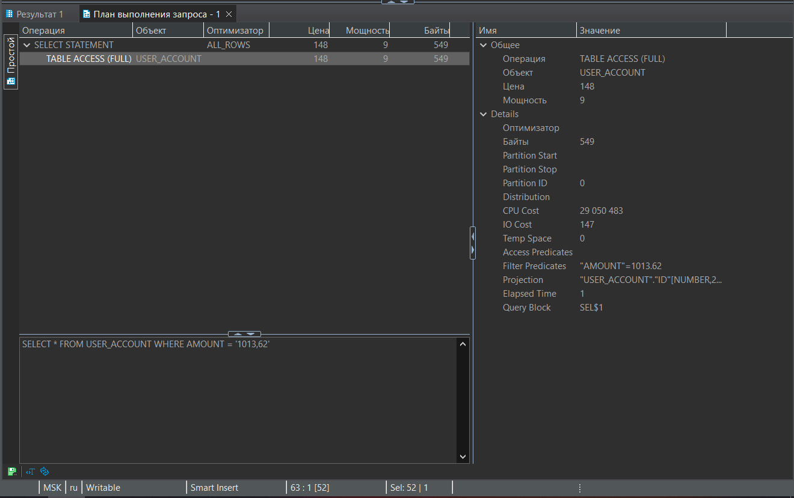

Рисунок 5.1 – Получения плана выполнения запроса

Каждая строка плана выполнения представляет операцию, которую база данных выполнит, а также ее стоимость, учитывая различные факторы, такие как использование индексов, объем данных и другие. Каждая операция оценивается по ожидаемому количеству возвращаемых строк. В данном случае план выполнения состоит из двух строк:

SELECT STATEMENT: это верхний уровень плана выполнения, который описывает операцию SELECT в целом.

TABLE ACCESS FULL: это операция, которая читает все строки таблицы (без использования индексов), и возвращает их в качестве результата запроса. Стоимость этого плана выполнения равна 148 (без указания процента использования ресурсов ЦПУ) и означает, что база данных ожидает, что выполнение этого запроса займет примерно 148 единицы измерения работы (например, время CPU или количество операций ввода-вывода).

Проведенный анализ производительности базы данных с таблицей User_Account, содержащей большое количество строк, позволяет сделать следующие выводы. Первоначально, до создания индексов, запрос к таблице осуществлялся полным сканированием, что может привести к замедлению при работе с большим объемом данных.

Создание индексов на соответствующих столбцах таблицы существенно улучшило время выполнения запроса. Индексы позволяют эффективнее организовывать доступ к данным, снижая стоимость выполнения операций. Таким образом, база данных оказывается более подготовленной к обработке больших объемов данных, что является важным аспектом в условиях активной работы системы с множеством запросов и операций.

**6. Описание технологии и ее применения в базе данных**

**6.1 Шифрование данных в Oracle**

Для шифрования данных в Oracle существует пакет DBMS_CRYPTO позволяющий использовать алгоритмы симметричного и асимметричного шифрования, хэширования и цифровой подписи. DBMS_CRYPTO поддерживает алгоритмы шифрования, такие как AES (Advanced Encryption Standard), DES (Data Encryption Standard), 3DES (Triple Data Encryption Standard), RSA (Rivest-Shamir-Adleman) и другие. В данном курсовом проекте мы будем использовать алгоритм AES (Advanced Encryption Standard) для шифрования и дешифрования данных в базе данных Oracle. 256 AES является одним из наиболее распространенных и надежных алгоритмов симметричного шифрования, который широко применяется в различных сферах, включая информационную безопасность, защиту данных и конфиденциальность. AES основан на блочном шифровании, где данные разбиваются на фиксированные блоки и каждый блок шифруется независимо. Алгоритм AES поддерживает различные длины ключей, включая 128, 192 и 256 бит, что позволяет выбирать уровень безопасности и производительности в соответствии с требованиями проекта. Функция шифрования данных, используется, если в таблице нужно зашифровать конфиденциальные данные. Функция представлена на листинге 6.1

|  |
| --- |
| CREATE OR REPLACE FUNCTION encrypt(p_plain_text VARCHAR2, p_salt VARCHAR2) RETURN RAW IS  encryption_key RAW(256) := HEXTORAW('0123456789ABCDEF0123456789ABCDEF0123456789ABCDEF0123456789ABCDEF');  encrypted_raw RAW(2048); BEGIN  encrypted_raw := DBMS_CRYPTO.ENCRYPT(  src => UTL_I18N.STRING_TO_RAW(p_plain_text || p_salt, 'AL32UTF8'),  typ => DBMS_CRYPTO.ENCRYPT_AES256 + DBMS_CRYPTO.CHAIN_CBC + DBMS_CRYPTO.PAD_PKCS5,  key => encryption_key  );  RETURN encrypted_raw; END encrypt; / |

Листинг 6.1 – Функция для шифрования данных

Реализация функции дешифрования представлены в листинге 6.2.

|  |
| --- |
| CREATE OR REPLACE FUNCTION decrypt(p_encrypted_text RAW, p_salt VARCHAR2) RETURN VARCHAR2 IS  encryption_key RAW(256) := HEXTORAW('0123456789ABCDEF0123456789ABCDEF0123456789ABCDEF0123456789ABCDEF');  decrypted_raw RAW(2048); BEGIN  decrypted_raw := DBMS_CRYPTO.DECRYPT(  src => p_encrypted_text,  typ => DBMS_CRYPTO.ENCRYPT_AES256 + DBMS_CRYPTO.CHAIN_CBC + DBMS_CRYPTO.PAD_PKCS5,  key => encryption_key  );  RETURN separate_string(UTL_I18N.RAW_TO_CHAR(decrypted_raw, 'AL32UTF8'), p_salt); END decrypt; |

Листинг 6.2 – Функция для дешифрования данных

**Приложение А**

Листинг создания таблиц

create table Currency (ID number(10) generated by default on null as identity,

NAME varchar2(100) not null,

CODE varchar2(3) not null,

constraint PK_Currency primary key (ID)

);

create table App_User (ID number(10) generated by default on null as identity,

LOGIN nvarchar2(255) not null,

PASSWORD nvarchar2(255) not null,

constraint User_PK primary key (ID)

);

create table User_Account (ID number(10) generated by default on null as identity,

NAME nvarchar2(50) not null,

CURRENCY varchar2(4) not null,

AMOUNT number(15,2) default 0.0,

USER_ID number(10) not null,

constraint PK_Account primary key (ID),

constraint FK_User foreign key (USER_ID) references App_User (ID)

);

create table User_Profile (ID number(10) generated by default on null as identity,

USER_ID number(10) not null,

FIRST_NAME nvarchar2(50) not null,

LAST_NAME nvarchar2(50) not null,

MIDDLE_NAME nvarchar2(50),

ADDRESS nvarchar2(255),

BIRTH_DATE date,

EMAIL nvarchar2(100),

PASSPORT_NUM nvarchar2(50) not null,

PHONE_NUMBER nvarchar2(50),

constraint PK_User_Profile primary key (ID),

constraint FK_User_Profile_User foreign key (USER_ID) references App_User (ID)

);

create table User_Support_Request (ID number(10) generated by default on null as identity,

TYPE nvarchar2(50),

CONTENT clob,

DATE_TIME timestamp,

ACCOUNT_ID number(10) not null,

constraint PK_User_Support_Request primary key (ID),

constraint FK_User_Support_Request_Account foreign key (ACCOUNT_ID) references User_Account(ID)

);

create table Currency_Exchange_Rate (ID number(10) generated by default on null as identity,

SOURCE_CURR_ID number(10) not null,

TARGET_CURR_ID number(10) not null,

RATE number(15, 2) not null,

RATE_DATE date not null,

constraint PK_Currency_Exchange_Rate primary key (ID),

constraint FK_Currency_Exchange_Rate_Source foreign key (SOURCE_CURR_ID) references Currency(ID),

constraint FK_Currency_Exchange_Rate_Target foreign key (TARGET_CURR_ID) references Currency(ID)

);

create table Account_Transaction (ID number(10) generated by default on null as identity,

ACCOUNT_ID_FROM number(10) not null,

ACCOUNT_ID_TO number(10) not null,

AMOUNT number(15, 2) not null,

DATE_TIME timestamp not null,

constraint PK_Transaction primary key (ID),

constraint FK_Transaction_Account_From foreign key (ACCOUNT_ID_FROM) references User_Account(ID),

constraint FK_Transaction_Account_To foreign key (ACCOUNT_ID_TO) references User_Account(ID)

);

create table Card (ID number(10) generated by default on null as identity,

TYPE nvarchar2(50) not null,

ACCOUNT_ID number(10) not null,

CARD_NAME nvarchar2(100),

DESCRIPTION nvarchar2(255),

STATUS nvarchar2(20),

constraint PK_Card primary key (ID),

constraint FK_Card_Account foreign key (ACCOUNT_ID) references User_Account(ID)

);

create table Credit_Type (ID number(10) generated by default on null as identity,

TYPE nvarchar2(50) not null,

CREDIT_NAME nvarchar2(100) not null,

DESCRIPTION nvarchar2(255) not null,

constraint PK_Credit_Type primary key (ID)

);

create table Payment_Service (ID number(10) generated by default on null as identity,

NAME nvarchar2(100) not null,

TYPE nvarchar2(50) not null ,

TRANSACTION_ID number(10) not null,

constraint PK_Payment_Service primary key (ID),

constraint FK_Payment_Service_Transaction foreign key (TRANSACTION_ID) references Account_Transaction(ID)

);

create table Credits (ID number(10) generated by default on null as identity,

CREDIT_TYPE_ID number(10) not null,

ACCOUNT_ID number(10) not null,

AMOUNT number(15, 2) not null,

constraint PK_Credits primary key (ID),

constraint FK_Credits_CreditType foreign key (CREDIT_TYPE_ID) references Credit_Type(ID),

constraint FK_Credits_Account foreign key (ACCOUNT_ID) references User_Account(ID)

);

**Список используемых источников**

1. Oracle Database Documentation [Электронный ресурс]. – Электронные данные. – Режим доступа: https://docs.oracle.com/en/database/oracle/oracle-database/index.html. Дата доступа: 22.09.2024.
2. Oracle Text Reference 21c [Электронный ресурс]. – Электронные данные. – Режим доступа: https://docs.oracle.com/en/database/oracle/oracle-database/21/ccref/text-reference.pdf. Дата доступа: 22.09.2024.
3. Java Servlet Specification [Электронный ресурс]. – Электронные данные. – Режим доступа: https://javaee.github.io/servlet-spec/downloads/servlet-4.0/servlet-4_0_FINAL.pdf . Дата доступа: 22.09.2024.
4. Java EE – Java Servlets and JSPs [Электронный ресурс]. – Электронные данные. – Режим доступа: https://medium.com/javarevisited/java-ee-java-servlets-and-jsps-6ed1d2fca237. Дата доступа: 22.09.2024.